Książki - Ceneo.pl
Rynek książki w Polsce wbrew pozorom ma się świetnie. Każdego roku wydaje się ponad 40 tysięcy tytułów. To bardzo imponująca liczba. Większość tytułów jest jednak tłumaczonych. A którzy polscy autorzy są popularni w naszym kraju? Czy dużo kosztują książki? Można sprawdzić to w zakładce Książki - Ceneo.pl

Jeśli szukasz dla siebie książki - Ceneo.pl ci doradzi, gdzie kupić
Cudze chwalicie, swego nie znacie
W Polsce dużo naszych rodzimych autorów cieszy się ogromną popularnością. Wystarczy wspomnieć o Katarzynie Grocholi czy Remigiuszu Mrozie, których każda książka okupuje listy bestsellerów przez długie tygodnie. Księgarnie internetowe prześcigają się w oferowanych promocjach, by tylko sprzedać, jak najwięcej książek danego autora. Zresztą warto sprawdzić samemu na Książki - Ceneo.pl. Wbrew pozorom dużo egzemplarzy sprzedaje się także uznanych nagradzanych autorów, a nie tylko pisarzy popularnych powieści. Do tego elitarnego grona należą na przykład zdobywcy nagrody literackiej Nike: Marcin Wicha, Olga Tokarczuk, Dorota Masłowska, Andrzej Stasiuk, Tadeusz Różewicz.

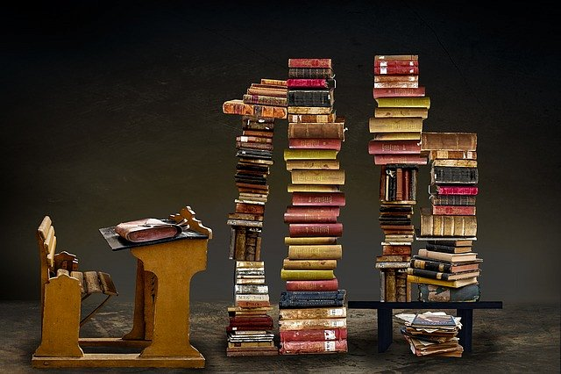
Czy polskie książki są drogie? Sprawdź na Książki - Ceneo.pl
W Polsce powstaje coraz więcej księgarni internetowych. warto wymienić choćby Tanią Książkę, Empik, Bonito, Livro czy Świat Książki. Są one świetnym rozwiązaniem dla intensywnych czytelników, gdyż oferują książki w niższych cenach, z szybką i czasami darmową (głównie do określonych punktów odbioru lub powyżej określonej kwoty zamówienia) dostawą. Ceny książek w księgarniach internetowych są jednak mocno zróżnicowane, warto zatem skorzystać z internetowych porównywarek cen, na przykład z Ceneo.pl, tak by nie przepłacić za książki. Jest to świetne rozwiązanie dla wszystkich tych, którzy dbają o stan swojego portfela. W zakładce Książki - Ceneo.pl można sprawdzić również cenę za dostawę towaru - zazwyczaj najdrożej wychodzą kuriery oraz paczki zagraniczne, najtaniej paczki ekonomiczne.

